Educación Física y Salud 1º medio / Unidad 2 / OA1;2 / Actividad 3
Kayak
- Si se cuenta con un espacio acuático disponible, realizan una carrera en el agua: sentados en una tabla y ayudados por un remo (ambos confeccionados por ellos mismos), intentan cubrir lo más rápidamente posible un recorrido determinado por el profesor.

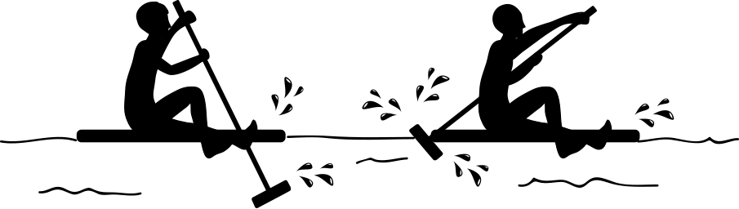

Observaciones a la o el docente
Se sugiere confeccionar las tablas con corcho y los remos con plástico, en coordinación con la asignatura de Tecnología.

